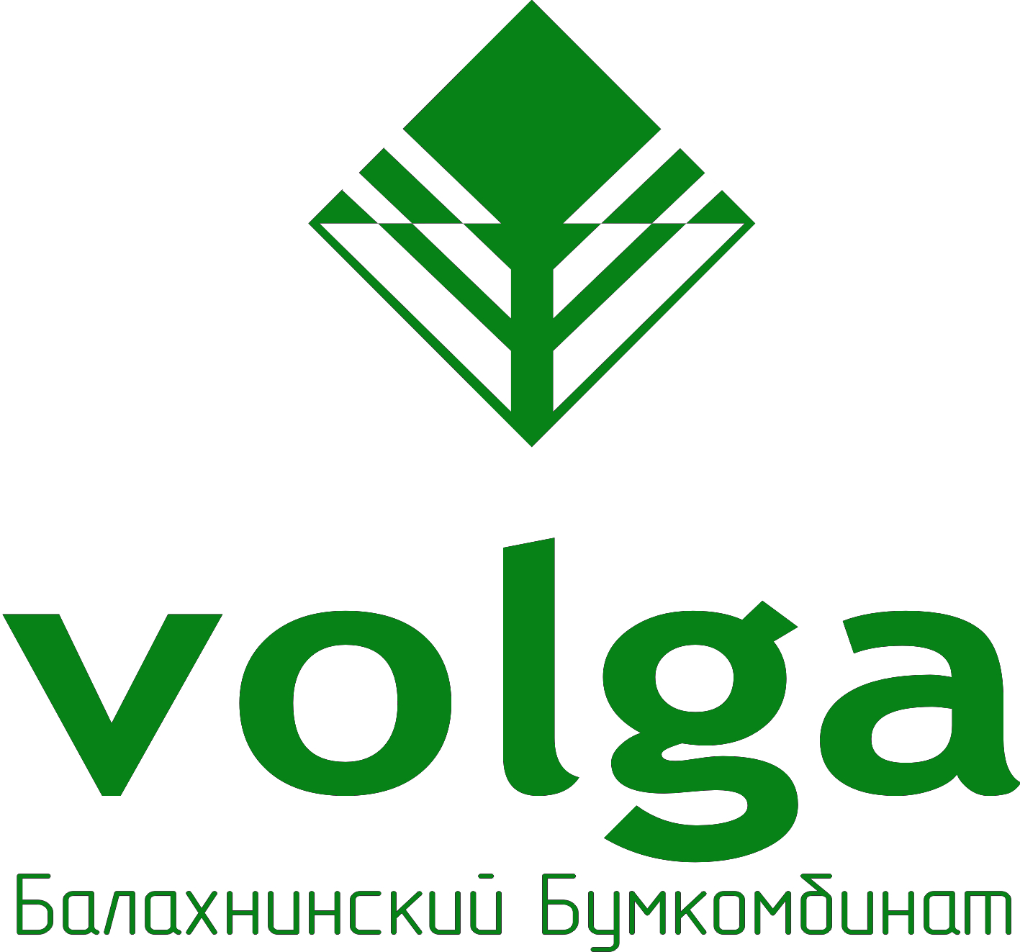Открытое Акционерное Общество «ВОЛГА»

ул. Горького, 1, г. Балахна,  Нижегородская область  Россия 606407  тел. (831 44)93856  факс (831 44)45393  E-mail: info@volga-paper.ru  ИНН 5244009279  КПП 525350001  ОГРН 1025201418989  ОКПО 00279278 | JSC Volga, Gorky str., 1, Balakhna, Nizhny Novgorod Region  Russia, 606407  Tel. (831 44)93856  Fax.(831 44)45393  E-mail: info@volga-paper.ru  ITN 5244009279/525350001

Извещение № 039/ОСО/810
О проведении открытого запроса предложений в электронной форме на
«Поставка преобразователя давления VEGABAR 14 ТХ»
- Форма процедуры закупки: Открытый запрос предложений в электронном виде.
- Заказчик/Организатор размещения заказа: Открытое Акционерное Общество «Волга».
Место нахождения Заказчика/Организатора: 606407, Россия, г. Балахна, Нижегородская обл., ул. Горького, 1.
Контактное лицо Заказчика/Организатора размещения заказа: Уткина Светлана Владимировна.
Телефон: (83144) 9- 33- 65
- Предмет договора.
Поставка преобразователя давления VEGABAR 14 TХ :-1… 0,6 бар/относит., 10…30 VDC, G 1/2A s/n BR14.X3BA1GV1 в количестве 3 шт.
- Источник финансирования закупки: собственные средства.
- Место поставки товаров, выполнения работ, оказания услуг.
5.1. Место поставки товара: 606407, Россия, г. Балахна, Нижегородская обл., ул. Горького, 1.
5.2. Срок поставки – до 30 октября 2011г. Товар поставляется по заявке Покупателя.
- Форма, сроки и порядок оплаты товаров, работ, услуг:
  - Форма оплаты- безналичный расчет.
Оплата производится путем перечисления денежных средств Заказчика на расчетный счет Поставщика. Датой оплаты считается день списания денежных средств с расчетного счета Покупателя. Авансовый платеж не предусмотрен.
Оплата производится в течение 30 (тридцати) календарных дней после поступления на склад Покупателя Товара, указанного в поданной Заказчиком заявке, и подписания соответствующей накладной, на основании выставленного Поставщиком счета и сч/ф.
6.2.Порядок формирования цены: цена должна включать в себя все расходы, связанные с поставкой товара, в том числе расходы на доставку и разгрузку товара, уплату таможенных пошлин, налогов, сборов и других обязательных платежей.
6.3. Сведения о валюте, используемой для формирования цены и при оплате.
- Срок, место и порядок предоставления документации запроса предложений.
Документация размещается на электронной торговой площадке www.a-k-d.ru (в соответствии с регламентом электронной торговой площадки ООО «Аукционный Конкурентный Дом» с 06 сентября 2011г.
- Срок и место подачи заявок на участие в запросе предложений.
Заявки на участие в запросе предложений подаются с 06 сентября 2011г.
Место подачи Предложений: электронная торговая площадка - ООО «Аукционный Конкурентный Дом» (www.a-k-d.ru), в соответствии с регламентом электронной торговой площадки ООО «Аукционный Конкурентный Дом».

- Срок окончания подачи заявок на участие в запросе предложений.
15 сентября 2011 г. до 14-00 (время московское).

- Место и дата рассмотрения предложений и подведения итогов запроса предложений.
Рассмотрение предложений производится на электронной площадке www.a-k-d.ru в автоматическом режиме после окончания приема Предложений, 15 сентября 2011 г. до 14-00 (время московское).
- Дата и место подведения итогов запроса предложений.
19 сентября 2011 г. 606407, Россия, г. Балахна, Нижегородская обл., ул. Горького, 1.

12. переторжка.
Не предусмотрена.

